Relatório de Laboratório
Lab01 — Características de Repositórios Populares

Curso | Engenharia de Software
Disciplina | Laboratório de Experimentação de Software
Turno / Período | Noite / 6º
Professor(a) | Danilo Maia
Laboratório | Lab01 — Características de Repositórios Populares
Grupo (trio) | Islayder Jackson · Fernanda Soares · Vinicius Gomes
Link do repositório / GitHub Projects | Repositório: https://github.com/fesoaress/Laboratorio-Medicao-e-experimentacao  GitHub Projects: https://github.com/fesoaress/Laboratorio-Medicao-e-experimentacao/projects
Data de entrega | 20/08/2026

1. Introdução
Repositórios open source populares reúnem projetos com trajetórias, tecnologias e práticas de manutenção distintas. A caracterização sistemática desses projetos por métricas observáveis de Engenharia de Software permite discutir maturidade, atividade colaborativa, publicação de versões, recência de atualização, linguagens e tratamento de issues sem depender apenas de percepções anedóticas.
O Lab01 investiga os 1.000 repositórios mais populares do GitHub, operacionalizando popularidade pelo número de estrelas. A amostra foi minerada pela API GraphQL e analisada por meio das seguintes Questões de Pesquisa oficiais:
• RQ01 — Sistemas populares são maduros/antigos?
• RQ02 — Sistemas populares recebem muita contribuição?
• RQ03 — Sistemas populares lançam releases com frequência?
• RQ04 — Sistemas populares são atualizados com frequência?
• RQ05 — Sistemas populares são escritos nas linguagens mais populares?
• RQ06 — Sistemas populares possuem alto percentual de issues fechadas?

Hipóteses informais
As hipóteses a seguir foram registradas no template e nos relatórios de Sprint antes da consolidação final dos resultados. Para a RQ01, esperava-se idade relativamente elevada entre repositórios populares; para a RQ02, esperava-se quantidade elevada de pull requests aceitas como indício de atividade colaborativa.
Para a RQ03, esperava-se quantidade relevante de releases, com variação conforme a estratégia de versionamento. Para a RQ04, esperava-se que grande parte dos repositórios apresentasse atualizações recentes. Para a RQ05, esperava-se concentração em tecnologias bem posicionadas na referência de popularidade adotada. Para a RQ06, esperava-se proporção elevada de issues fechadas.
Como contribuição adicional do grupo, foi realizada uma análise complementar de robustez/sensibilidade das estatísticas a valores extremos segundo o critério IQR.

2. Contexto
Este estudo corresponde ao Lab01 da disciplina Laboratório de Experimentação de Software. Seu objeto são os 1.000 repositórios com maior número de estrelas recuperados pela busca do GitHub no momento da coleta. As estrelas são usadas como proxy operacional de popularidade, enquanto as demais características são obtidas dos campos disponibilizados pela plataforma.
O desenvolvimento ocorreu incrementalmente em três Sprints: preparação da arquitetura e das métricas; expansão e validação da coleta para 1.000 itens; e análise, visualização, contribuição metodológica e consolidação do relatório. Para a RQ05, o grupo registrou o TIOBE Index de agosto de 2026 como referência externa de popularidade de linguagens e manteve essa fonte no material do Lab01.

3. Metodologia
A metodologia combina seleção da amostra, coleta paginada, normalização, persistência incremental, validação, análise descritiva e visualização. Cada linha do CSV final representa um repositório. A análise principal mantém os 1.000 registros; a visão sem extremos IQR é utilizada exclusivamente como verificação complementar de sensibilidade.

3.1 Principais Desafios
A query integrada reúne os campos necessários às seis RQs. Durante sua evolução, páginas com 100 repositórios produziram erro HTTP 502, o que exigiu reduzir o volume por chamada e priorizar estabilidade. A escala de 1.000 repositórios também tornou necessárias paginação automática, requisições sequenciais e acompanhamento do rate limit.
Interrupções e falhas temporárias poderiam deixar uma coleta longa incompleta. Para reduzir esse risco, o projeto passou a persistir cada página em CSV e a manter checkpoint com cursor, quantidade, página e informações de rate limit, permitindo retomada sem reiniciar todo o processo e evitando duplicações.
Também foi necessário distinguir ausência de informação de valores numéricos legítimos: linguagem nula foi registrada como “Não informado”, e a proporção de issues fechadas foi mantida indefinida quando o total de issues era zero. Na análise, distribuições muito assimétricas — especialmente a de PRs merged — exigiram mediana, quartis, boxplots e uma visualização logarítmica complementar.

3.2 Tomadas de Decisão
• Uso da API GraphQL para solicitar, em uma mesma consulta, os campos necessários às RQ01–RQ06.
• Busca stars:>0 sort:stars-desc e limite de 1.000 repositórios para operacionalizar a amostra por estrelas.
• PAGE_SIZE = 10 e coleta sequencial, priorizando confiabilidade após a ocorrência de HTTP 502 com páginas maiores.
• Retry com backoff limitado para falhas transitórias; erros permanentes de autenticação ou GraphQL encerram a execução.
• Persistência incremental em CSV e checkpoint/resume para recuperação e prevenção de duplicações.
• Uso de média, mediana, quartis, IQR e assimetria para descrever distribuições; transformação log1p apenas na visualização da RQ02.
• Manutenção de todos os valores extremos na amostra oficial; a exclusão IQR aparece somente na análise complementar de sensibilidade.
• Política de WIP do GitHub Projects com limite de 3 itens em Doing e 2 em Review, registrada para reduzir multitarefa e acúmulo de revisão.

3.3 Etapas

3.3.1 Desenvolvimento por Sprints
Sprint | Entregas | Responsável(is) | Issues
Sprint 1 | Configuração e acompanhamento do GitHub Projects. | Fernanda Soares | #1
Sprint 1 | Implementação das métricas RQ03/RQ04. | Fernanda Soares | #2
Sprint 1 | Cliente GraphQL e métricas RQ01/RQ02. | Islayder Jackson | #3
Sprint 1 | Arquitetura inicial do repositório. | Islayder Jackson | #4
Sprint 1 | Linguagem principal RQ05 e razão de issues fechadas RQ06. | Vinicius Gomes | #5
Sprint 2 | Coleta robusta de 1.000 itens, CSV, paginação, checkpoint/resume, retry/backoff e validação. | Islayder Jackson | #6
Sprint 2 | Validação de RQ03/RQ04 e snapshot do quadro. | Fernanda Soares | #7
Sprint 2 | Validação de RQ05/RQ06 e definição do TIOBE. | Vinicius Gomes | #8
Sprint 3 | Análise e visualização de RQ01/RQ02; análise complementar de robustez. | Islayder Jackson | #10
Sprint 3 | Consolidação do relatório e integração final ainda pendente de RQ03–RQ06. | Grupo | [TODO GRUPO — confirmar a Issue da consolidação final da Sprint 3]

3.3.2 Procedimento de Coleta e Validação
A query GraphQL recebe first, after e a expressão de busca. A primeira página é consultada sem cursor; as seguintes reutilizam pageInfo.endCursor enquanto pageInfo.hasNextPage for verdadeiro. Para cada node, são coletados identificação, estrelas e os campos das seis métricas. A normalização converte datas em dias, contagens em inteiros, linguagem ausente em categoria explícita e a razão de issues em valor entre 0 e 1 ou indefinido quando o denominador é zero.
Cada página validada é anexada ao CSV. O checkpoint armazena cursor, quantidade persistida, estado de conclusão, páginas e rate limit. A validação final verifica quantidade esperada, unicidade, campos obrigatórios, não negatividade das contagens, coerência entre issues totais e fechadas, domínio da razão e ordenação decrescente por estrelas. Testes offline cobrem métricas, paginação, retry, persistência, retomada, análise e robustez sem depender da API.

3.3.3 Configuração do Processo
O trabalho foi acompanhado no GitHub Projects v2 pelo fluxo Backlog → To Do → Doing → Review → Done. Issues e Assignees registram a responsabilidade principal, e snapshots preservam estados do quadro ao longo das Sprints.
[TODO GRUPO — inserir captura final do quadro GitHub Projects]

3.4 Ferramentas
• Python para cliente HTTP, coleta, normalização, persistência, testes e análise.
• API GraphQL do GitHub como fonte dos dados dos repositórios.
• Pandas para cálculo e estruturação dos dados analisados.
• Matplotlib para figuras estáticas incorporadas ao relatório.
• python-dotenv para carregar GITHUB_TOKEN a partir do ambiente local.
• unittest para testes automatizados offline.
• Git e GitHub para versionamento; GitHub Projects v2 para gestão do trabalho.
• CSV para dados coletados e processados; JSON para checkpoint.

3.5 Tabela de Métricas
RQ | Métrica | Definição Operacional | Unidade | Ferramenta/Fonte
RQ01 | Idade do repositório | Data de referência − createdAt | Dias | GitHub GraphQL API / script próprio
RQ02 | PRs merged | totalCount de pullRequests com estado MERGED; proxy de contribuição aceita, sem identificar autoria externa | Quantidade de PRs | GitHub GraphQL API / script próprio
RQ03 | Total de releases | totalCount de releases formais do GitHub | Quantidade | GitHub GraphQL API / script próprio
RQ04 | Tempo desde a última atualização | Data de referência − pushedAt | Dias | GitHub GraphQL API / script próprio
RQ05 | Linguagem principal e popularidade | primaryLanguage.name; “Não informado” quando ausente; comparação com TIOBE agosto/2026 | Categoria / posição | GitHub GraphQL API / TIOBE
RQ06 | Proporção de issues fechadas | closedIssues.totalCount ÷ issues.totalCount; indefinida quando o total é zero | Proporção (0–1) | GitHub GraphQL API / script próprio

3.6 Inovações Propostas pelo Grupo (30% da nota)
A contribuição adicional é uma análise de robustez/sensibilidade a valores extremos. Sua motivação é que métricas de repositórios podem apresentar caudas longas e forte assimetria, de modo que medidas como a média podem ser influenciadas por uma parcela minoritária de observações muito elevadas.
O método identifica valores extremos pelo critério clássico do intervalo interquartil:
IQR = Q3 − Q1
lower bound = Q1 − 1,5 × IQR
upper bound = Q3 + 1,5 × IQR
Para cada métrica, são comparadas média, mediana, desvio padrão, mínimo e máximo da distribuição completa com as mesmas medidas na subamostra sem extremos IQR. Também são calculadas diferenças absolutas e variações percentuais. Essa segunda visão é apenas um ensaio de sensibilidade: nenhum registro foi removido do CSV ou da análise oficial, que continua baseada em 1.000 repositórios. A finalidade é avaliar se as medidas-resumo e a interpretação das RQs dependem fortemente desses casos.

4. Resultados

4.1 Coleta de Dados
A coleta final foi concluída com 1.000 registros, 1.000 repositórios únicos e 0 duplicados. O checkpoint registra 100 páginas com PAGE_SIZE = 10 e estado completed = true. A ordenação decrescente por estrelas e os campos obrigatórios foram validados.
O checkpoint final foi atualizado em 16 de agosto de 2026, às 05:34 UTC, com 4882 unidades restantes informadas pelo rate limit. Não foi localizado no projeto um tempo total de execução documentado, portanto esse valor não é reportado.
Não houve ausência nas métricas RQ01/RQ02. Para RQ05, 87 repositórios foram mantidos na categoria “Não informado”. Para RQ06, 43 repositórios possuíam zero issues e, coerentemente, 43 razões foram mantidas como indefinidas em vez de convertidas para zero. Esses casos não foram removidos.

4.2 Visualização Gráfica
As figuras desta seção apresentam somente as análises já concluídas. RQ03–RQ06 permanecem explicitamente abertas para integração pelos responsáveis.

RQ01 — Sistemas populares são maduros/antigos?
A idade apresenta mediana de 2.821 dias e média de 2.793,921 dias. Q1 é 1.280,25 dias e Q3 é 4.142,50 dias; o intervalo observado vai de 2 a 6.701 dias. O histograma mostra a amplitude da distribuição sem indicar uma concentração exclusiva em uma única faixa etária.
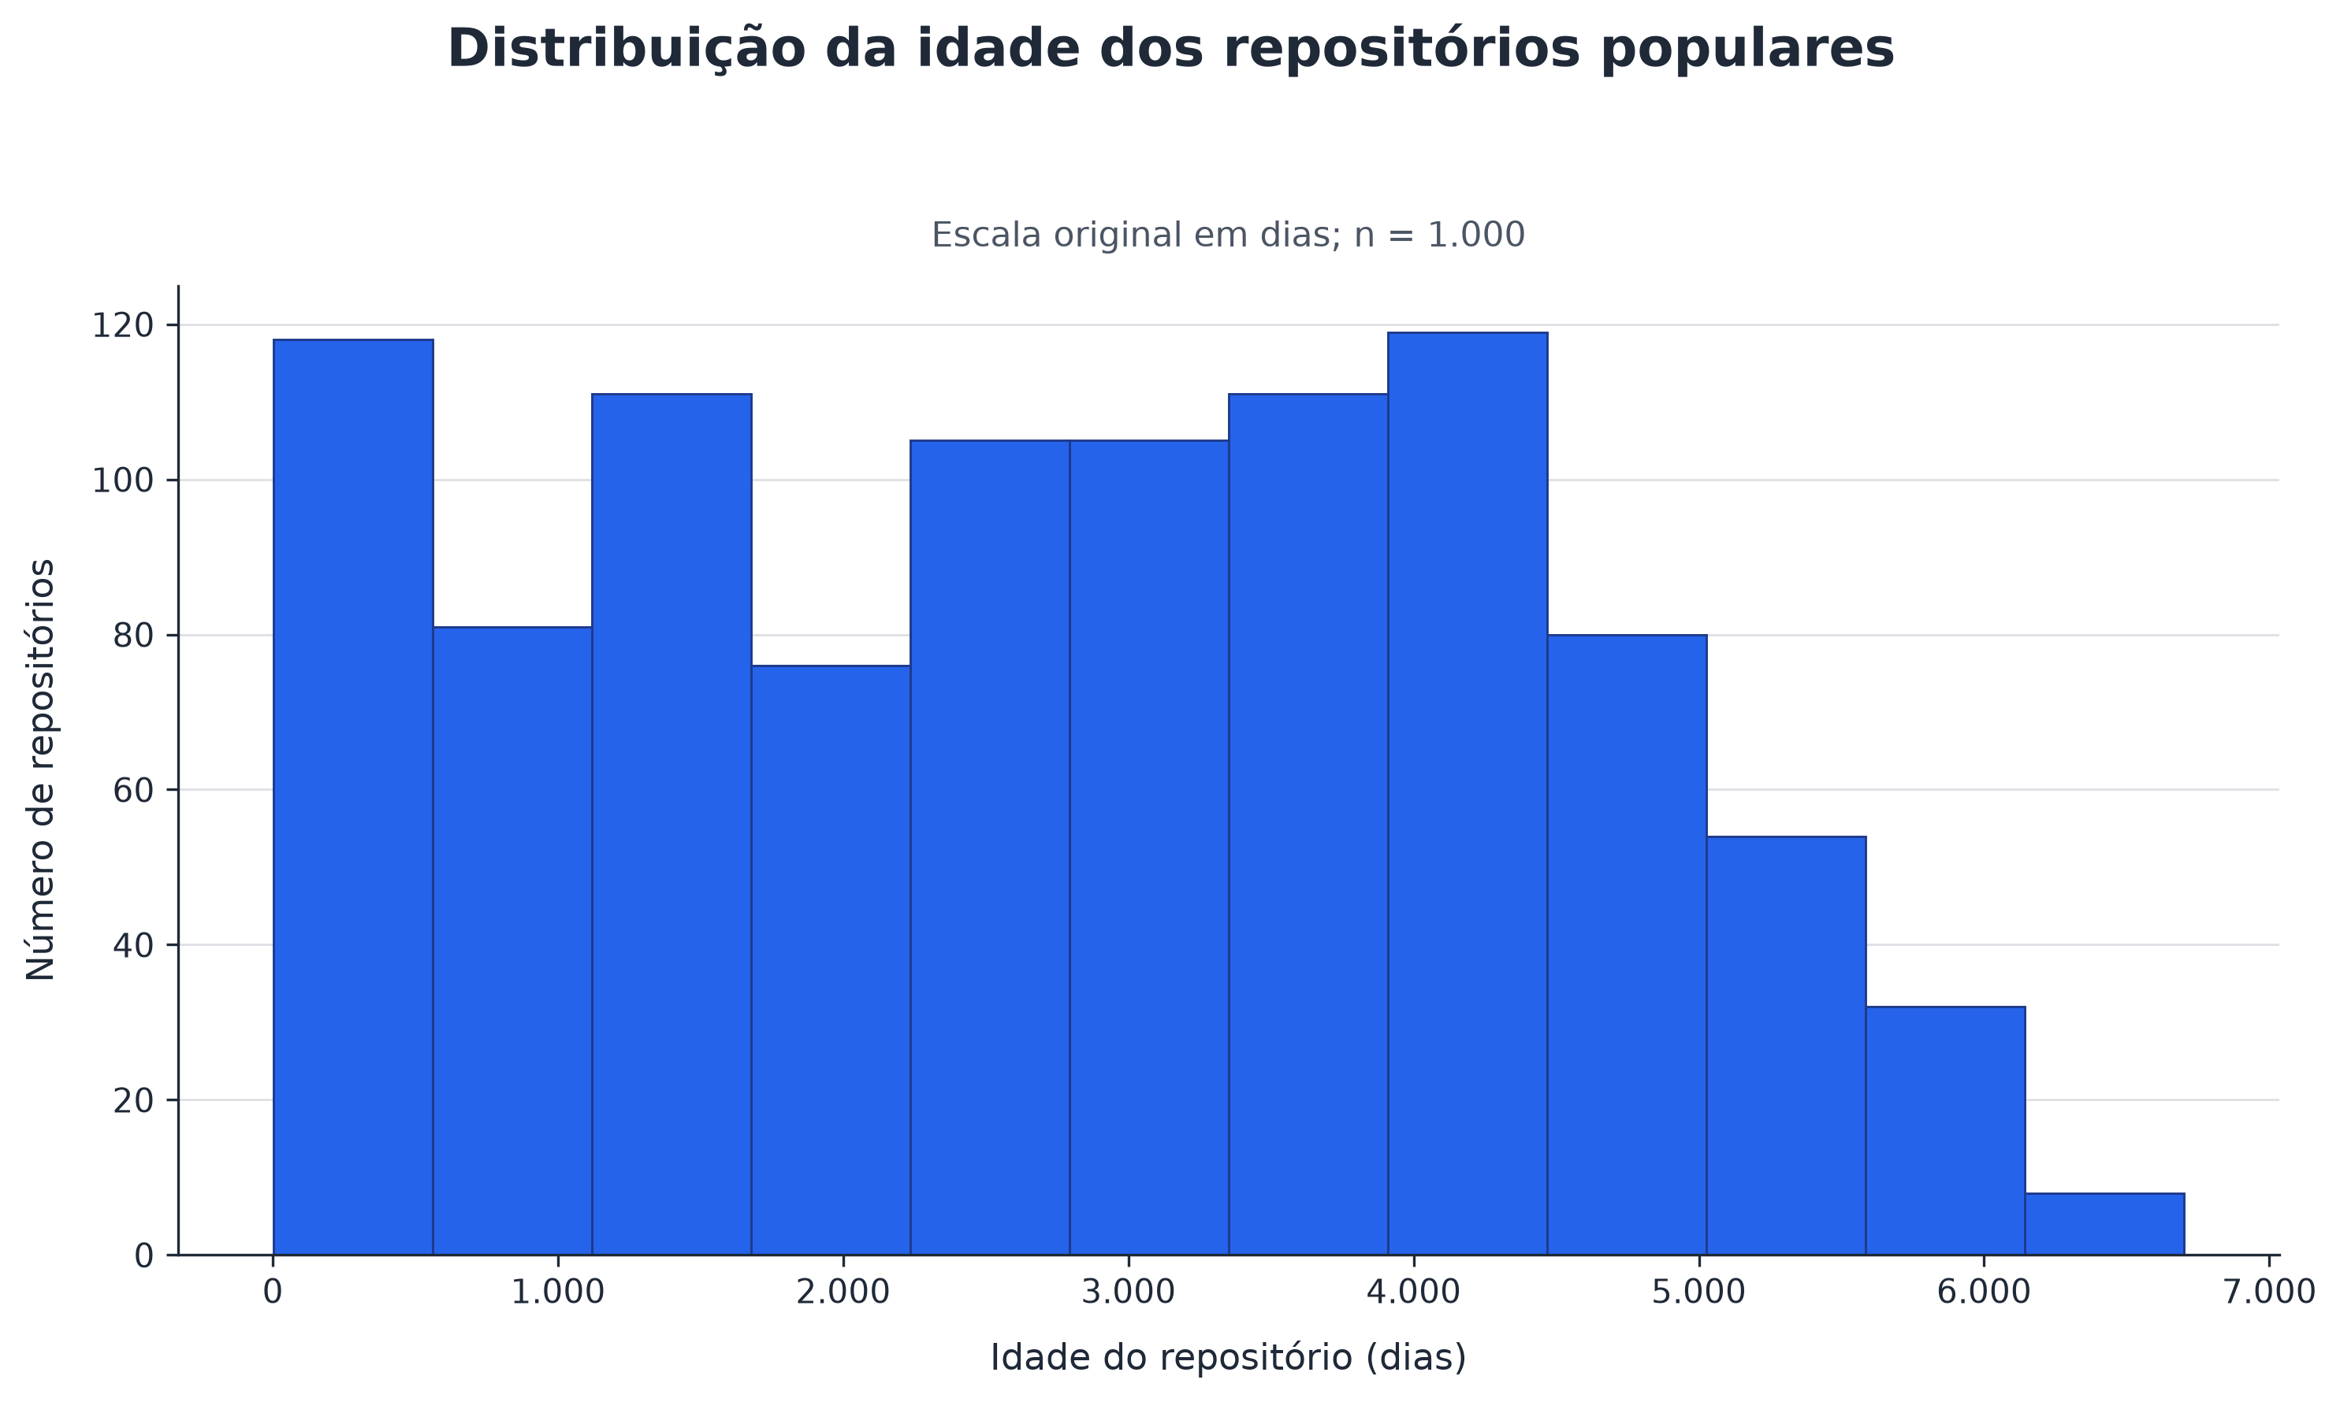
Figura 1 — Distribuição da idade dos 1.000 repositórios populares, em dias. Fonte: elaboração própria a partir do dataset coletado.

RQ02 — Sistemas populares recebem muita contribuição?
A quantidade de PRs merged apresenta mediana de 765,5 e média de 4.210,608. Q1 é 175, Q3 é 3.388,25, o mínimo é 0 e o máximo é 103.110. A assimetria de 5,36 evidencia cauda direita pronunciada.
Para tornar a forma da distribuição legível, a Figura 2 usa log1p(x) somente na visualização. Nenhum valor do dataset foi transformado para o cálculo das estatísticas, que permanecem na escala original de quantidade de PRs merged.
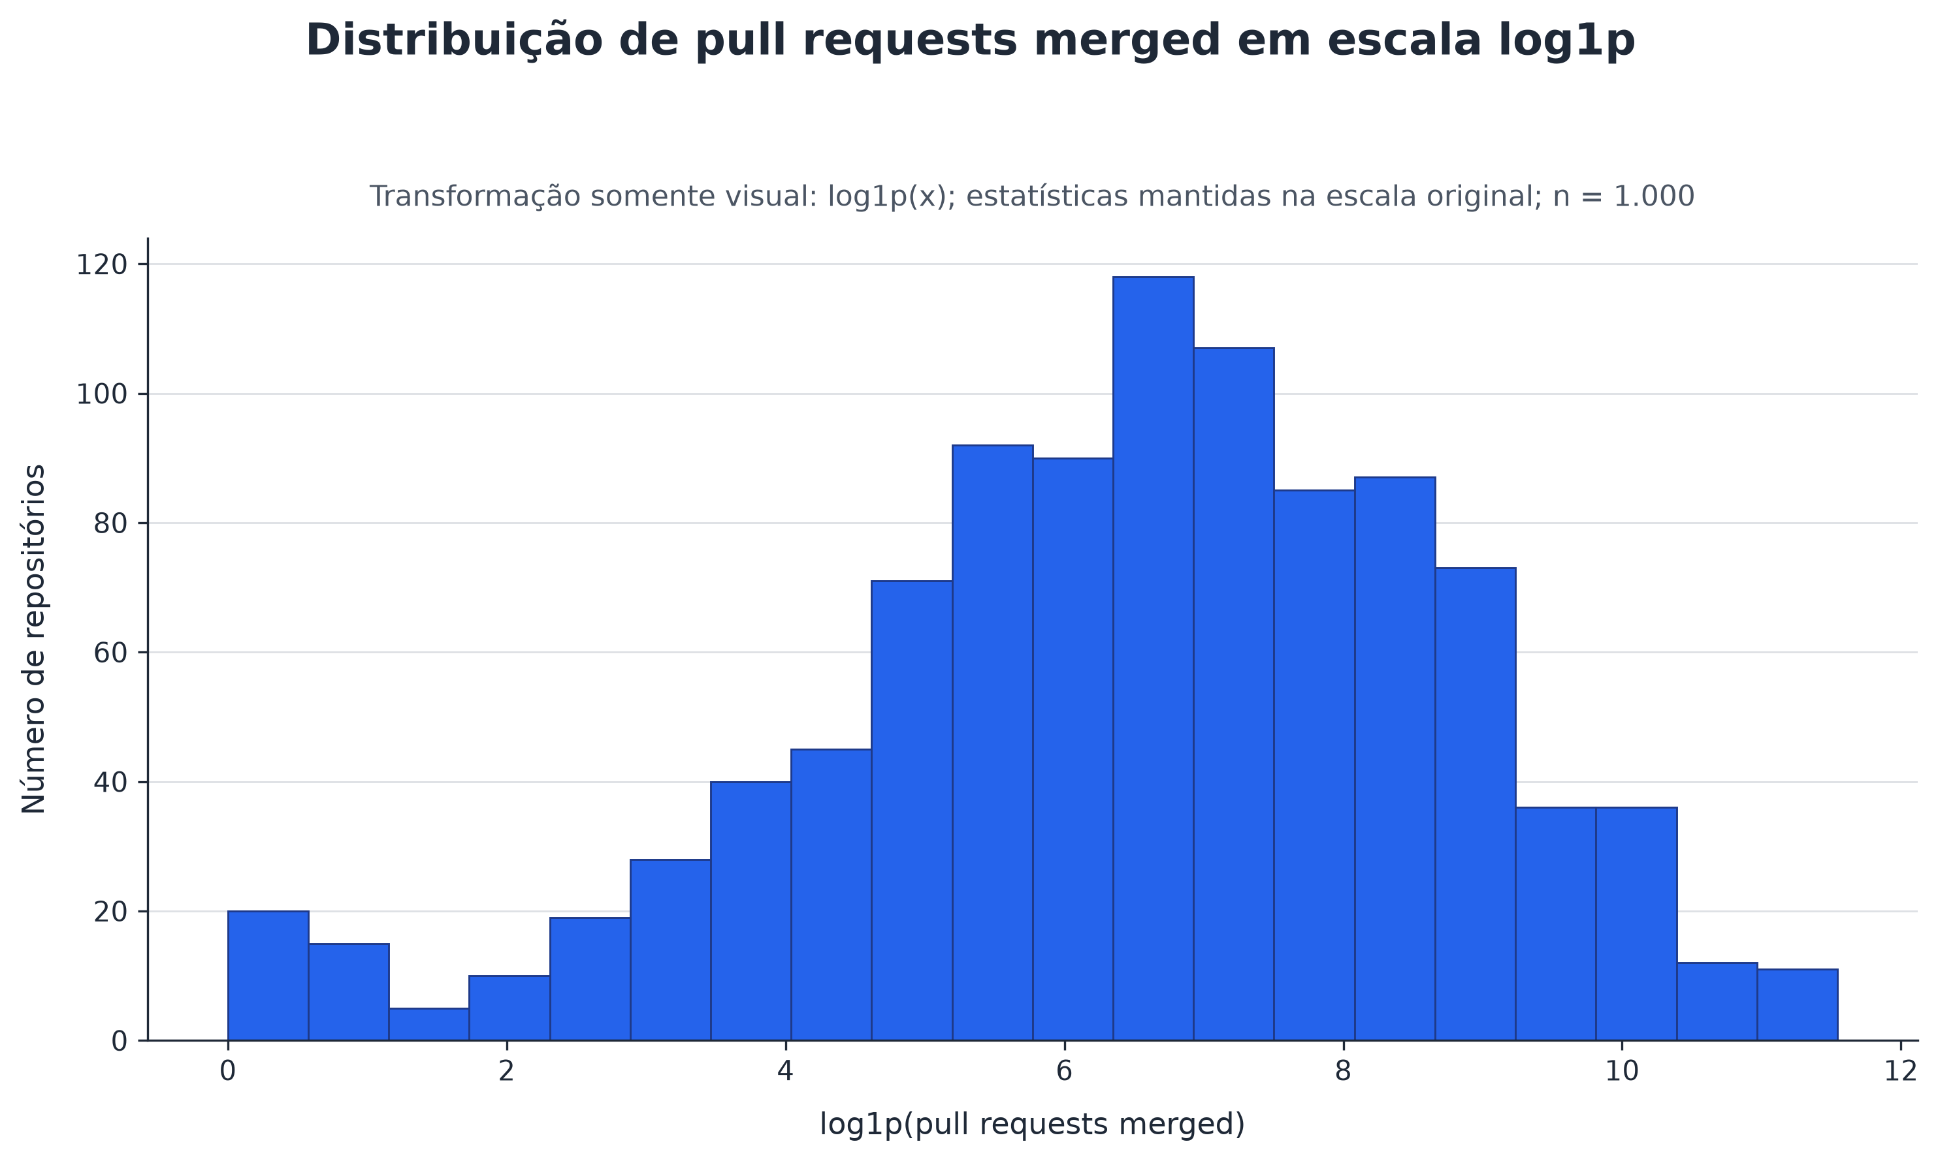
Figura 2 — Distribuição visual de PRs merged após transformação log1p. As estatísticas do texto permanecem na escala original. Fonte: elaboração própria.

RQ03 — Sistemas populares lançam releases com frequência?
[TODO RQ03 — inserir gráfico]
[TODO RQ03 — inserir valores-chave]
[TODO RQ03 — inserir interpretação]

RQ04 — Sistemas populares são atualizados com frequência?
[TODO RQ04 — inserir gráfico]
[TODO RQ04 — inserir valores-chave]
[TODO RQ04 — inserir interpretação]

RQ05 — Sistemas populares são escritos nas linguagens mais populares?
[TODO RQ05 — inserir gráfico]
[TODO RQ05 — inserir valores-chave]
[TODO RQ05 — inserir interpretação]

RQ06 — Sistemas populares possuem alto percentual de issues fechadas?
[TODO RQ06 — inserir gráfico]
[TODO RQ06 — inserir valores-chave]
[TODO RQ06 — inserir interpretação]

Visualização da contribuição de robustez
A RQ01 não apresentou extremos IQR, portanto média e mediana permaneceram inalteradas. Na RQ02, foram identificados 123 extremos (12,3% dos valores válidos). Na análise complementar, a média variou -67,44% e a mediana variou -23,97%.
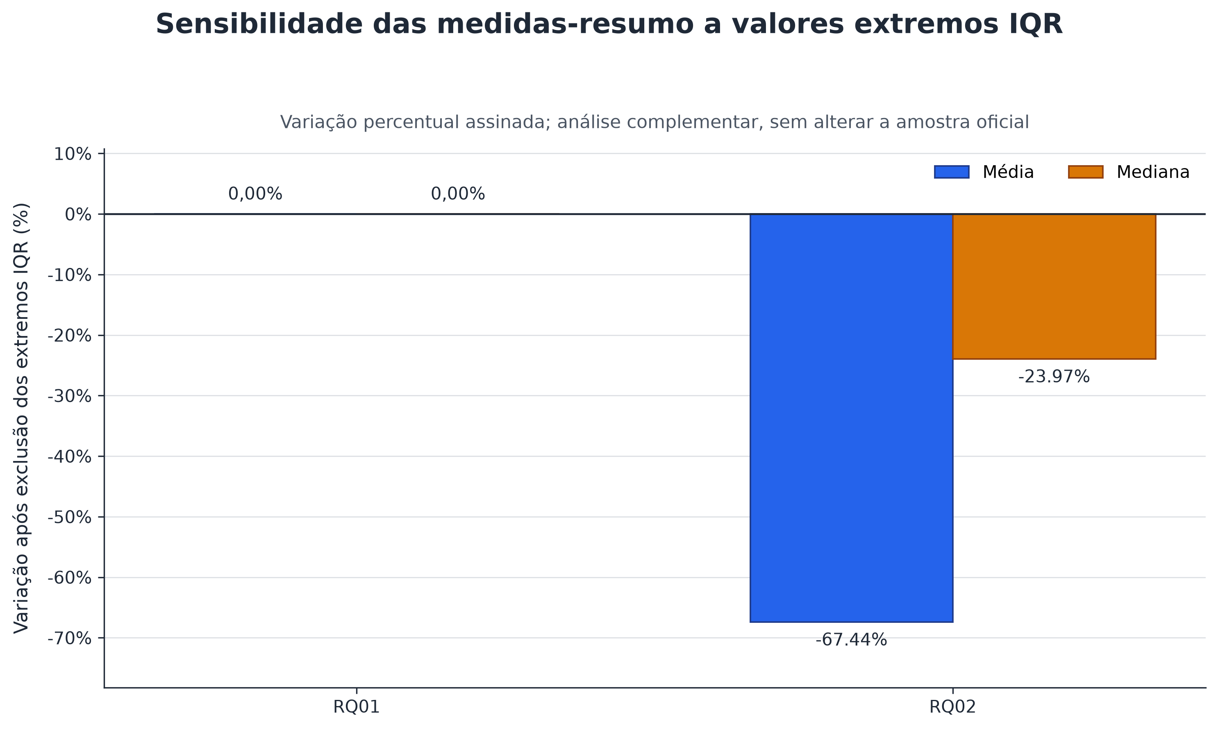
Figura 3 — Variação percentual da média e da mediana após exclusão complementar dos extremos IQR. Nenhum registro foi removido da análise oficial. Fonte: elaboração própria.

4.3 Discussão

RQ01
A hipótese informal da RQ01 foi parcialmente confirmada. A mediana de 2.821 dias — aproximadamente 7,7 anos — sustenta a predominância de projetos maduros, mas a amplitude de 2 a 6.701 dias mostra que popularidade não está restrita a repositórios antigos. Como não foi definido um grupo de comparação ou um limiar formal de maturidade, a conclusão permanece descritiva e cautelosa.

RQ02
A hipótese informal da RQ02 foi parcialmente confirmada: a mediana de 765,5 PRs merged indica volume relevante no repositório típico da amostra, mas a distribuição é fortemente assimétrica. A média de 4.210,608 é muito superior à mediana e recebe forte influência de uma parcela minoritária de projetos com valores muito elevados. Além disso, a métrica identifica PRs incorporadas, mas não permite afirmar que seus autores sejam necessariamente contribuidores externos.

RQ03
[TODO RQ03 — comparar hipótese inicial com resultado]

RQ04
[TODO RQ04 — comparar hipótese inicial com resultado]

RQ05
[TODO RQ05 — comparar hipótese inicial com resultado]

RQ06
[TODO RQ06 — comparar hipótese inicial com resultado]

Discussão da inovação
A análise de robustez aprofundou a interpretação sem alterar a amostra oficial. A RQ01 mostrou estabilidade segundo o IQR: não houve extremos e as medidas permaneceram iguais. Na RQ02, os 123 extremos correspondem a 12,3%; ao excluí-los somente na visão de sensibilidade, a média caiu de 4.210,608 para 1.371,122, variação de -67,44%. A mediana caiu de 765,5 para 582, variação de -23,97%, demonstrando maior resistência relativa.

Ameaças à validade
• Estrelas como proxy de popularidade: o ranking não captura todas as dimensões de adoção, relevância ou uso.
• RQ02: PRs merged representam contribuições incorporadas, mas não identificam necessariamente autoria externa.
• Temporalidade: os resultados retratam o estado observado no período da coleta e podem mudar com a evolução dos repositórios.
• Linguagem principal: primaryLanguage reduz projetos multilíngues a uma única categoria e pode retornar ausência de informação.
• Issues: a proporção de fechamento depende de como cada comunidade utiliza o sistema de Issues; projetos sem issues têm razão indefinida.
• Comparação RQ05: o TIOBE mede popularidade por metodologia própria e não é equivalente à frequência de linguagens em repositórios estrelados do GitHub.

5. Conclusão
O Lab01 consolidou uma coleta reproduzível de 1.000 repositórios populares, com paginação, persistência incremental, retomada, tratamento de falhas e validações automatizadas. A separação entre coleta, métricas e análise permitiu preservar o dataset bruto e produzir artefatos rastreáveis para as questões concluídas.
Os resultados disponíveis sugerem que repositórios populares tendem a apresentar maturidade elevada, embora existam projetos recentes, e que o volume de PRs merged é bastante heterogêneo. Na RQ02, a mediana descreve melhor o caso típico do que a média, que é sensível à cauda de valores altos. A análise complementar IQR confirmou estabilidade para a RQ01 e quantificou a sensibilidade da RQ02, sem remover qualquer registro da análise oficial.
As interpretações devem considerar as limitações das estrelas como proxy, a natureza temporal da coleta e as restrições das métricas operacionais. Em particular, PRs merged não comprovam origem externa, linguagem principal simplifica projetos multilíngues e o uso de Issues varia entre comunidades.
[TODO GRUPO — integrar conclusões finais de RQ03–RQ06 após conclusão das análises pelos respectivos responsáveis]

TODOs restantes para consolidação
[TODO RQ03 — inserir gráfico, valores-chave, interpretação, discussão da hipótese e síntese na conclusão]
[TODO RQ04 — inserir gráfico, valores-chave, interpretação, discussão da hipótese e síntese na conclusão]
[TODO RQ05 — inserir gráfico, valores-chave, interpretação, discussão da hipótese e síntese na conclusão]
[TODO RQ06 — inserir gráfico, valores-chave, interpretação, discussão da hipótese e síntese na conclusão]
[TODO GRUPO — inserir captura final do quadro GitHub Projects]
[TODO GRUPO — confirmar a Issue da consolidação final da Sprint 3]
[TODO GRUPO — integrar conclusões finais de RQ03–RQ06 após conclusão das análises pelos respectivos responsáveis]

6. Referências
ZUSE, Horst. A framework of software measurement. Walter de Gruyter, 2013.
TIOBE. TIOBE Index — August 2026. Disponível em: https://www.tiobe.com/tiobe-index/.
YOUTUBE. Vídeo indicado no template da disciplina. Disponível em: https://www.youtube.com/shorts/YwnaeO95AN8.

